BIRAM-ISTRAŽUJEM-USPOREĐUJEM

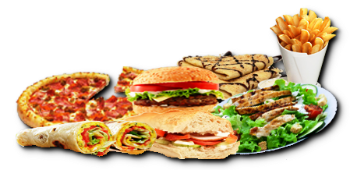
- Objasni je li ovaj izbor hrane dobar odabir za tebe ?
- Raspitaj se kod starijih što su jeli kad su bili djeca.
- Usporedi tadašnju i današnju prehranu
- Pronađi neku zanimljivost o prehrani i zapiši je
- Ako jedeš voće i povrće utječeš na svoje zdravlje. Kako ? https://www.slideshare.net/OSVBukovec/piramida-zdrave-prehrane-zmb

-OTVORI LINK I PONOVI SVE ŠTO SMO UČILI O ZDRAVOJ PREHRANI

